附件6

第24届广东省青少年机器人竞赛
机器人绘画比赛规则（初稿）

1.活动简介
近年来，人工智能技术快速发展，从处理信息向创造内容转变，人类可以利用人工智能完成撰写文件、翻译，甚至编写代码等任务。此外，人工智能绘画的水平也大幅提高，通过简单的预设，就可以生成一幅令人叹为观止的大师范绘画作品。
本届机器人绘画比赛主题为“几何艺术”，要求参赛学生以团队的方式，围绕现场抽选几何图形作为比赛绘画元素，进行机器人的创意、设计、制作和编程，最后由机器人在比赛现场进行绘画展示。比赛有利于提高学生的想象力和创造力、增强知识和技能的综合运用能力，将科学、技术、工程与艺术融汇贯通，培养青少年的科学文化素质。
2.组队方式
比赛分为小学、初中、高中等三个组别，以团队方式完成，每支队伍由2名选手和1—2名辅导老师组成，选手须为省赛活动时在读的中小学生。正式比赛现场场馆均封闭，仅允许参赛学生队员在场。教练员只能在准备时段和公众展示阶段入场。
3.基本要求
3.1 器材要求：活动要求参赛选手自带及自行设计构建机器人，不限定器材，但不能使用直接购买的整套绘画机器人成品。所需材料均不限品牌厂家，也不限制马达、传感器数量，可使用自制拼装材料和其他改装材料。
3.2 画布要求：绘画图纸统一使用1张A0图纸，尺寸为1189mm×841mm，不得使用其他尺寸图纸。图纸自带，数量不限，可放置在地面、桌面等地方创作。
3.3 控制方式：机器人可以程序自动控制完成绘画，可以遥控手动控制完成绘画，亦可遥控手动控制与程序自动控制相结合完成绘画。不同控制方式，得分系数不同。
4.比赛过程
4.1 任务抽取：比赛前，参赛学生代表或裁判现场抽选几何图形任务及尺寸大小。
内容 | 小学组 | 初中组 | 高中组
图形 | 圆形、等边三角形、正方形中3选1 | （1）圆形、等边三角形、正方形、正五边形中4选2；  （2）作品须有抽中的2种几何图形，每种几何图形的最小数量为1，最大数量不限。 | （1）圆形、等边三角形、正方形、正五边形中4选3；  （2）作品须有抽中的3种几何图形，每种几何图形的最小数量为1，最大数量不限。
大小 | 主办单位对不同的几何图形，拟定至少3种不同尺寸，现场抽选确定。
颜色 | 可使用超过1种颜色，但最多3种颜色，得分系数不同。
要求 | 机器人在图纸上按照规定的图形尺寸尽可能绘制更多数量的几何图形，所有绘制的几何图形不得相交、不得相切，要完整，尺寸的误差要在规定的范围之内，否则不得分。
4.2 编程调试：参赛队可以携带组装好的机器人参赛，选手在准备区按照活动任务和活动要求，在60分钟内完成1台机器人的编程和调试。编程调试时间结束后，将机器人放置在裁判指定的地方封存，直至活动结束前，除上场比赛外，选手不得触碰和调整机器人。
4.3 机器人竞赛
4.3.1比赛时间： 比赛进行1轮，时长8分钟，超过8分钟比赛自动结束。
4.3.2 比赛要求：（1）机器人在规定的比赛时间内，在规定的图纸上绘制更多数量的几何图形。（2） 机器人在规定的比赛时间内，可以手动更换不同颜色的笔。除此之外，在规定的比赛时间之内，参赛选手不得触摸机器人。（3）比赛期间，可以随时维修机器人或更换图纸，次数不限，计时不停。（4）机器人在规定的比赛时间之内，可随时结束比赛任务，裁判登记时间；机器人在规定的比赛时间结束时或裁判发出比赛结束的号令时，参赛选手应立即停止机器人的运行，裁判员立刻进行成绩统计。
5.成绩计算
绘画作品最后成绩=基本得分×颜色系数×控制系数
5.1 基本得分：机器人绘画后完成的几何图形全部符合以下三个要求，得5分/个，一是图形不相交、不相切，且完整无缺；二是图形尺寸的误差要在规定的范围之内；三是图形不得超出规定图纸大小。
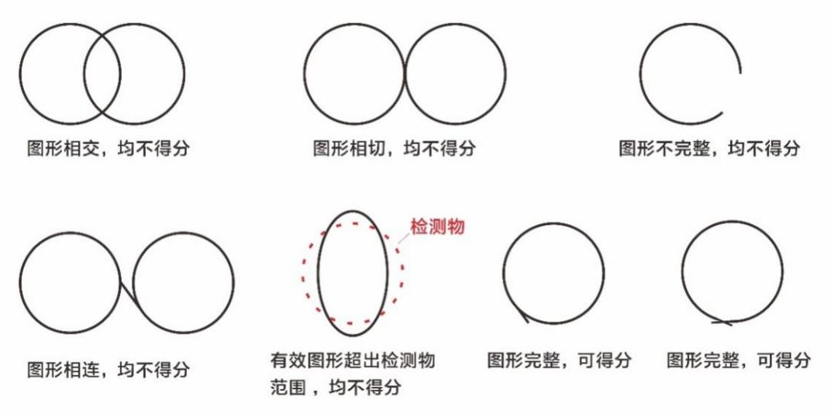
5.2 颜色系数：机器人所绘的几何图形为1种、2种、3种颜色的，颜色系数分别为1/1.1/1.2，其中2种或3种颜色的，每种颜色的图形至少须为1个，最大数量不限。
5.3控制系数：除更换画笔、维修机器人外，机器人全程都由程序控制自动完成绘画作品的，控制系数为1；遥控手动控制+程序自动控制相组合的，控制系数为0.8；全程遥控手动控制的，控制系数为0.7。
例如：初中组作品使用了2种颜色，采用遥控手动控制+程序自动控制成功完成12个图形的绘制，最后成绩=12×5×1.1×0.8=52.80分。
5.4成绩排序：比赛最后成绩高低排序，得分相同的按以下顺序确定：（1）程序控制完成者排前，（2）遥控手动控制+程序自动控制者排前，（3）完成绘画作品时间少者排前，（4）机器人重量轻者排前。最后成绩、时间保留小数点后2位，四舍五入。
5.5表彰奖励：主办单位根据参赛队的最后成绩排序，约按15%、35%和50%的比例评定一、二、三等奖，颁发奖牌证书。
6.比赛流程
6.1 编程调试：机器人编程和调试只能在准备区进行，时间为60分钟。选手不得携带U盘、光盘和相机等存储和通信器材。参赛队伍需自行携带参赛器材及A0图纸。
6.2 赛前准备：准备上场时，队员拿取自己的机器人和A0绘画图纸，在裁判员或者工作人员的带领下进入比赛区。在规定时间内未到场的参赛队将被视为弃权。
6.3 起始区：参赛队伍需在A0绘画图纸上标注出起始区，起始区的大小自行设定。
6.4 启动：裁判员确认参赛队已准备好后，将发出“5，4，3，2，1，开始”的倒计数启动口令。随着倒计数的开始，队员可以用一只手慢慢靠近机器人，听到“开始”命令的第一个字，队员可以触碰一个按钮或给传感器一个信号去启动机器人或用遥控器手动控制启动机器人。
6.5 重启维修：机器人在运行中如果出现故障处于停滞状态的，亦或没有按照既定程序执行，参赛队员可以向裁判员申请重启动或维修。裁判员同意重试后，然后将机器人放置在起始区重新启动。重启次数不限，计时不停止。
6.6 比赛结束：每轮比赛时间为8分钟，参赛队在完成一些任务后，如不准备继续比赛，应向裁判员示意，裁判员据此停止计时.结束比赛。裁判员吹响终场哨音后，参赛队员除应立即关断机器人的电源外，不得与场上的机器人接触。裁判员记录场上状态，填写记分表。参赛队员应确认自己的得分，将机器人搬回准备区。
7.违规
7.1 机器人编程调试开始时间后20分钟仍未未到场的参赛队，取消比赛资格。每轮比赛叫号后3分钟仍未到场的参赛队，该轮成绩为0分。
7.2 比赛中，参赛队员有意接触比赛场上的机器人，将被取消比赛资格。偶然的接触可以不当作犯规，除非这种接触直接影响到比赛的最终得分。
7.3 选手所携带的手机和电子手表等通信工具没有处在关机状态，则属犯规行为,视情节严重程度，由裁判处于警告、该轮成绩为0分，乃至取消比赛资格等处理。
8. 其他
8.1 本规则由广东省科协事业发展中心（广东科学馆）制定，对规则中未说明事项以及有争议事项，拥有最后权和决定权。东莞科学馆、东莞市横沥中学团队参与规则的草拟、测试和调整。
8.2 本规则是裁判实施工作的依据，规则没有明确说明的事项，以裁判长现场公布为准。裁判不复查重放的活动录像，如有裁决异议，由其中一名选手在竞技结束后立刻向裁判长提出。
8.3 本规则坚持青少年科技教育公益性和资源共建共享的原则，公开免费供下载使用，不作商业用途。在使用该规则开展活动时，亦不得损害规则制定方的有关权益。

